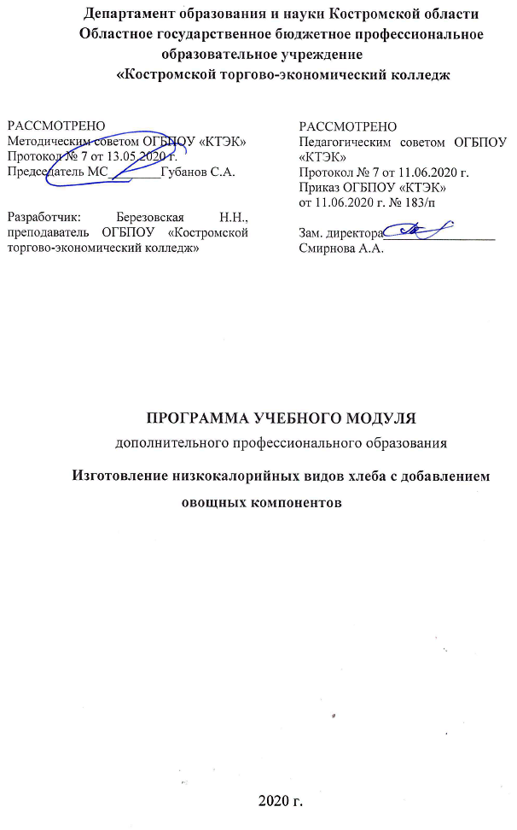

ОПИСАНИЕ УЧЕБНОГО МОДУЛЯ
1. Название модуля: Программа учебного модуля дополнительного профессионального образования «Изготовление низкокалорийных видов хлеба с добавлением овощных компонентов» (программа повышения квалификации).
2. Категория слушателей: Лица, имеющие/получающие высшее и (или) среднее профессиональное образование и относящиеся к следующим должностям и /или группам занятий:
Наименование документа | Код | Наименование базовой группы, должности (профессии)
ОКЗ | 190203 | Пекарь
ОКЗ | 7512 | Пекари, кондитеры и изготовители конфет
ОКЗ | 5120 | Повар

3. Цель освоение модуля: совершенствование компетенций специалиста, необходимых для профессиональной деятельности и повышение профессионального уровня в рамках имеющейся квалификации.

4. Форма обучения: очно-заочная с применением дистанционных образовательных технологий, в объеме 58 час.

5. Освоение модуля предполагает достижение уровня квалификации в соответствии с профессиональным стандартом «Пекарь», утвержденного Приказом Минтруда и социальной защиты РФ от 01.12.2015г.№ 914н.

6. Образовательные результаты:
Слушатель, освоивший программу, должен обладать профессиональной компетенцией: Изготовление низкокалорийных видов хлеба с добавлением овощных компонентов.
7. Результаты обучения:
В результате освоения модуля слушатель должен приобрести знания и умения, необходимые для качественного изменения перечисленной выше профессиональной компетенции. Слушатель должен
знать:
- ассортимент низкокалорийных видов хлебобулочных изделий;
- методы приготовления низкокалорийных видов хлебобулочных изделий;
- требования к качеству, срокам, условиям хранения низкокалорийных видов хлебобулочной продукции разнообразного ассортимента;
- способы сокращения потерь и сохранения питательной ценности пищевых продуктов, используемых при производстве низкокалорийных видов хлебобулочной продукции, при тепловой обработке.
- диетологическую и аллергическую характеристики ингредиентов, используемых при производстве хлебобулочных изделий из муки, а также их эффективные заменители;
- подготовка и обработка овощных компонентов к производству хлебобулочного ассортимента.

уметь:
- готовить по рецептурам хлеб и низкокалорийную хлебобулочную продукцию;
- обеспечивать поддерживать условия для размножения и выращивания дрожжей;
- подготавливать и дозировать сырье для приготовления теста для малоглютенового хлеба;
- приготавливать тесто различными способами согласно производственным рецептурам в зависимости от вида овощной культуры, внесенной в рецептуру;
- определять готовность опары, закваски, теста при замесе и брожении;
- обслуживать оборудование для приготовления теста;
- производить деление теста на куски вручную и с помощью тестоделительных машин;
- производить разделку мучных изделий из различных видов теста;
- уметь регулировать режим расстойки полуфабрикатов
- определять готовность полуфабрикатов к выпечке;
- отделывать поверхность готовых хлебобулочных изделий;
контролировать и регулировать режимы выпечки хлеба, хлебобулочных изделий с овощными добавками.

иметь (практический опыт):
- выпечки хлеба;
- умения работать с мало-рецептурными видами изделий с добавлением овощных компонентов;
- изготовления разных видов теста: для хлеба пшеничного, ржано-пшеничного с использованием разных овощных компонентов;
- изготовления хлебобулочных изделий разной формы и разных видов для разных категории потребителей;
- представления /изготовления низкокалорийных видов хлебобулочных изделий для продажи.

- Учебный план
№ п/п | Наименование раздела | Всего, час | Аудиторные  занятия |  | Дистанционные  занятия |  | СРС, час. | Промежу-  точная  аттестация, час
 |  |  | из них |  | из них
 |  |  | теоретические занятия (лекции) | Лабораторно-практические занятия | теоретические занятия (лекции) | практические занятия
1 | 2 | 3 | 4 | 5 | 6 | 7 | 8 | 9
1. | Виды сырья. Основное и дополнительное сырье | 4 | - | 2 | 2 |  | -
2. | Расчет рецептур с заменой муки на овощные культуры | 8 | - | 4 | 4 | - | -
3. | Последовательность и назначение отдельных технологических операций при работе с малоглютеновым тестом | 2 | - | - | 2 | - | -
4. | Технология приготовления теста с добавками | 18 | - | 12 | 6 | 6 | -
5. | Выпечка и режимы выпечки хлеба и хлебобулочных изделий с добавками | 20 | 4 | 12 | 4 | 6
6. | Нормы и факторы, влияющие на выход готовой продукции | 2 |  |  | 2
Промежуточная аттестация по модулю |  | 4 | - | - | - | - | - | 4  зачет
Всего: |  | 58 | 4 | 30 | 18 | 12 |  | 4

- Календарный учебный график
Наименование разделов (дисциплин, практик, стажировок, иных видов учебной деятельности) | Объем нагрузки, ч. | Учебные недели
 |  | 1 | 2 | 3 | 4
1. Виды сырья. Основное и дополнительное сырье | 4 | 4
2. Расчет рецептур с заменой муки на овощные культуры | 8 | 8
3. Последовательность и назначение отдельных технологических операций при работе с малоглютеновым тестом | 2 | 2
4. Технология приготовления теста с добавками | 18 |  | 14 | 4
5. Выпечка и режимы выпечки хлеба и хлебобулочных изделий с добавками | 20 |  |  | 10 | 10
6. Нормы и факторы, влияющие на выход готовой продукции | 2 |  |  |  | 2
Промежуточная аттестация | 4 |  |  |  | 4

10. Организационно–педагогические условия

10.1 Материально-технические условия реализации модуля
Вид ресурса | Характеристика ресурса и количество
Аудитория | Оборудована компьютером, проектором и экраном, учебные столы и стулья.
Учебная пекарня | Пароконвектомат, плита индукционная,  подставка под пароконвектомат, столы производственные, весы, тестомесильная машина, расстойный шкаф, конвекционная печь, плита настольная индукционная, тележка кухонная, противень для индукционной печи, противень алюминиевый перфорированный 530х325х65 мм, подовая печь, тестораскаточная машина, подставка под конвекционную печь, стеллаж кухонный
Программное обеспечение для реализации программы на основе дистанционных образовательных технологий или в рамках смешанного обучения | Дистанционное обучение в системе MOODLE
Канцелярские товары | Бумага для принтера, ручки шариковые
Инвентарь, инструменты, приспособления | Доска деревянная, формы и листы для выпечки, скалки, в т.ч. деревянная с ручкой, скребки, мерные кружки, рукавицы пекаря, ножи, металлические миски вместимостью 0,1; 0,2; 0,3; 2,0; 5,0 литров, гастроемкость, формы для выпечки хлеба, сито металлическое, кисточка силиконовая для смазывания, термометр для измерения температуры теста.

10.2. Кадровые ресурсы
Вид ресурса | Характеристика ресурса и количество
Руководитель проекта/куратор | Руководитель ресурсного центра
Разработчик контента | Преподаватель
Лектор | Преподаватель, мастер производственного обучения
Модератор | Преподаватель
Тьютор | Куратор

10.3. Учебно-методическое обеспечение модуля
1. Бурчакова, И.Ю. Организация и ведение процессов приготовления, оформления и подготовка к реализации хлебобулочных, мучных кондитерских изделий сложного ассортимента с учётом потребностей различных категорий 18 потребителей, видов и форм обслуживания: Лабораторный практикум: учеб. пособие для студ. учреждений сред. проф. образования / И.Ю. Бурчакова. [Электронный ресурс]- М.: Академия, 2018. - 240 с.
2. Бурчакова, И.Ю. Организация и ведение процессов приготовления, оформления и подготовка к реализации хлебобулочных, мучных кондитерских изделий сложного ассортимента с учётом потребностей различных категорий потребителей, видов и форм обслуживания: учебник для студ. учреждений сред. проф. образования / И.Ю. Бурчакова, С.В. Ермилова. - М.: Академия, 2017. - 384 с.
3. Цыганова Т.Б. //Технология и организация производства хлебобулочных изделий, Бурчакова И.Ю., Ермилова С.В. // Организация и ведение процессов приготовления, оформления и подготовка к реализации хлебобулочных, мучных кондитерских изделий сложного ассортимента\ И.Ю. Бурчакова, С.В. Ермилова. – М.: Издательский центр «Академия», 2017. – 384 с. Бутейкис// Технология приготовления хлебобулочных и кондитерских изделий, Питера Рейнхарт // «The Bread Bakerʼs Apprentice» и «Artisan Breads Every Day».
4. Цыганова Т.Б. Технология хлебопекарного производства, М; ПрофОбрИздат, 2015-430с.
Интернет-ресурсы:
- https://ok.ru/video/5950473490 - Тонкости хлебопекарного производства.
- https://www.youtube.com/watch?v=e_CoaztD9as
- http:// www.horeca.ru - Главный портал индустрии гостеприимства и питания

11. Оценка качества освоения модуля
11.1 Формы текущего контроля успеваемости и промежуточной аттестации по модулю:

Наименование разделов учебного плана | Технология и/или метод(ы) проведения оценочного мероприятия | Шкала оценки (баллы, «зачтено» / «не зачтено») | Размещение оценочных материалов
Виды сырья. Основное и дополнительное сырье | ТА | «зачтено» / «не зачтено» | В системе MOODL
Последовательность и назначение отдельных технологических операций | ВР | «зачтено» / «не зачтено» | Сайт колледжа
Технология приготовления теста с сухими и свежими овощами | ВР | «зачтено» / «не зачтено» | Сайт колледжа
Выпечка малоглютеновых видов хлеба и хлебобулочных изделий | ВР | «зачтено» / «не зачтено» | Сайт колледжа
Нормы и факторы, влияющие на выход готовой продукции | ТА | «зачтено» / «не зачтено» | В системе MOODL
Промежуточная аттестация по модулю | ВР | «зачтено» / «не зачтено» | Сайт колледжа
11.2 Примеры оценочных материалов для разделов учебного модуля:
Обучающийся должен изготовить 1 вид хлеба (на выбор).
Вид хлеба:
- пшеничный – формовой на большой густой закваске картофельный;
- пшеничный – подовый на традиционной опаре с морковью;
- пшенично-ржаной подовый со свеклой.

11.3 Критерии и шкала оценки для промежуточной аттестации по модулю:
Критерии оценивания | Балл
Работа в соответствии с требованиями ТБ и ОТ | 0,5
Работа в соответствии с требованиями гигиены и санитарии | 0,5
Технологический процесс | 1
Соблюдение последовательности этапов приготовления | 2
Технические навыки: владение операцией деления, формования , расстойки, выпечки | 2
Внешний вид | 3
Пористость | 1
Колер | 1
Объём | 0,5
Вес | 0,5
ИТОГО: | 12

Слушатель считается успешно прошедшим промежуточную аттестацию по модулю «Изготовление низкокалорийных видов хлеба с добавлением овощных компонентов» при получении не менее 8 баллов за выполненную работу.

Зачёт или экзамен
Рекомендуется в этой графе указывать технологию и/или метод(ы) проведения оценочного мероприятия: - ТА/ЗА – тест или задача с автоматизированной обработкой; - ТР/ЗР – тест или задача с ручной проверкой; - Р – на основе реферата или эссе с индивидуальной проверкой; - ЭЗ – на основе подготовленного слушателем экспертного заключения (индивидуальная проверка); - ГД – групповая дискуссия в аудитории или в интернет-пространстве; - ПД - разработанные проекты документов; - ВР - выполненные работы, изготовленные продукты и т.д.
Указать форму промежуточной аттестации: экзамен, зачёт.
Приводятся примеры контрольно-измерительных материалов, примеры решений, требования к содержанию заданий по выбору разработчиков модуля для всех оценочных средств, применяемых для текущего контроля успеваемости и промежуточной аттестации.

